Источник: «Информатизация системы образования в Алтайском крае», информационный бюллетень №1, 2008г., стр. 14-17 ISBN 5-7423-0199-5

«Сетевой город. Образование». Возможности и условия повышения эффективности мониторинга качества образования

А.Ю. Муратов
заведующий кафедрой информатики и ИКТ АКИПКРО,
к.п.н.
muratov-ikt@mail.ru

Актуальным направлением информатизации системы образования является создание единой образовательной информационной среды на различных уровнях – образовательного учреждения, муниципального образования и региона. В рамках подпрограммы «Развитие единой образовательной информационной среды Алтайского края на 2006 – 2010 годы» краевой целевой программы "Развитие образования в Алтайском крае" на 2006–2010 годы в крае реализуется проект «Сетевая школа – Сетевой город – Сетевой край». На 15 июня 2008г. в проекте участвуют 32 района края, а до конца 2008г. все общеобразовательные учреждения Алтайского края войдут в единую образовательную информационную сеть региона, построенную на основе АИС «Сетевой город».
Автоматизированная информационная система «Сетевой город. Образование» (далее СГО или АИС) является эффективным средством организации мониторинга качества образования на уровне образовательного учреждения (далее ОУ) и муниципального образования. Реализация мониторинга с помощью «Сетевого города» может в значительной степени повлиять на повышение качества образования при условии поэтапного внедрения и систематического использования возможностей программы, а также вовлечению всех участников образовательного процесса в единое информационное пространство, создаваемое посредством АИС.

Общая характеристика
Программа «Сетевой город» является основным программным средством формирования единой образовательной и информационной среды Алтайского края. Главные особенности «Сетевого города» состоят в том, что эта система, во-первых, гармонично объединяет в единое информационное пространство всех участников образовательного процесса (учащихся, родителей, педагогов, администрации ОУ, специалистов комитетов и управлений по образованию), во-вторых, позволяет комплексно решать управленческие, образовательные, информационные и коммуникационные задачи. Особенностью, которая позволяет говорить об уникальности АИС, является открытость и гибкость системы, многие из параметров которой можно настроить в соответствии со спецификой конкретного образовательного учреждения.
Важным достоинством системы является то, что она имеет так называемый «веб-интерфейс», который позволяет работать с программой с любого компьютера, подключенного к сети Интернет. Это означает, что родители, ученики, педагоги и управленческие работники имеют возможность использовать информационное пространство, созданное с помощью АИС, не только находясь в школе, но также и дома, в офисе, библиотеке и т.д.

Основные возможности
Основной целью использования «Сетевого города» является автоматизация труда учителя и администрации ОУ. Среди основных возможностей, способствующих повышению эффективности и оперативности деятельности работников системы образования, можно выделить следующие:
- быстрый доступ к различной информации по кадрам и контингенту благодаря наличию единой базы данных сотрудников, учащихся и родителей;
- оперативность предоставления учителями и классными руководителями отчетов по классам и предметам;
- оперативность предоставления в комитеты по образованию отчетов по ОУ (при условии выставления учителями итоговых оценок за учебные периоды);
- использование классными руководителями автоматических отчётов и различных наглядных графиков при проведении родительских собраний и классных часов;
- автоматическое тестирование и проведение дистанционных курсов учителями-предметниками;
- единое расписание уроков, школьных и классных мероприятий, доступное всем участникам образовательного процесса;
- личные Интернет-страницы (портфолио) учителей и учащихся, возможность общения, обучения, контроля учебной деятельности на Интернет-портале ОУ;
- всесторонний автоматизированный мониторинг качества образования.

Мониторинг качества образования
Успешное внедрение АИС «Сетевой город» может значительно улучшить качество учебно-воспитательного процесса и иметь системный эффект на работу ОУ и системы образования региона в целом во многом благодаря широким возможностям организации мониторинга качества образования.
Если при традиционном мониторинге результаты анализа учебно-воспитательного процесса доступны в основном только администрации ОУ и педагогам на совещаниях и педагогических советах один раз в четверть, то АИС «Сетевой город» делает результаты мониторинга доступными всем участникам образовательного процесса через сеть Интернет или посредством SMS-рассылки.
Учитель и учащиеся могут регулярно и оперативно производить мониторинг собственной профессиональной и учебной деятельности.
При использовании возможностей мониторинга в программе «Сетевой город» существенно экономится время, затрачиваемое учителями и заместителями директора на подсчёт значений успеваемости, качества знаний и среднего уровня обученности, построение диаграмм и графиков, подготовки общей отчётности по ОУ.
Разнообразие отчётов позволяет охватить различные сферы учебной и организационной деятельности учреждений и органов управления образованием. В СГО можно автоматически сформировать более 30 различных отчётов по отдельным ученикам, по классам, параллелям, ступеням обучения и в целом по школе. На уровне комитетов и управлений образования формируются также более 30 отчётов по школам, району, городу и региону.
Как орган управления образования, так и образовательные учреждения могут конструировать дополнительные отчёты в соответствии со своими особыми потребностями в анализе контингента, кадров и учебно-воспитательного процесса. Эта возможность реализуется с помощью встроенного в СГО «Конструктора отчётов», который является средством создания запросов к базе данных и составления собственных табличных отчётов.
Инструментом мониторинга являются автоматизированные отчёты, которые на уровне ОУ подразделяются на административные, итоговые и текущие. Дополнительные отчёты бывают внутришкольные, обеспечивающие внутришкольный мониторинг, и общесистемные, реализующие мониторинг на уровне муниципального образования и региона.
С помощью административных отчётов заместитель директора ОУ в основном проводит анализ контингента учащихся, включая различные личные данные, движение и наполняемость классов. Для формирования административных отчётов необходимо наличие базы данных учащихся и классов, регулярное заполнение электронной книги движения учащихся.
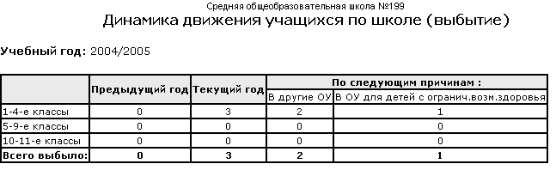
Рисунок 1. Отчёт «Движение учащихся по школе (выбытие)».
Для получения итоговых отчётов по учебной деятельности необходимо наличие оценок и количества пропусков за учебные периоды в классных журналах.
Для получения текущих отчётов необходимо наличие текущих оценок и отметок о посещаемости учащихся в классных журналах. Регулярное выставление текущих оценок в классный журнал «Сетевого города» - достаточно трудоёмкий процесс, требующий временных и трудовых затрат. Однако наличие текущих оценок в системе может произвести значительный системный эффект на повышение качества образования в школе, например, на успеваемость и посещаемость учащихся. Среди основных возможностей, реализация которых может повысить качество образования в ОУ, можно выделить следующие:
- заместитель директора по УВР и классный руководитель производит регулярный текущий мониторинг учебной деятельности учащихся, что позволяет оперативно корректировать успеваемость учеников всего ОУ или отдельного класса, особенно успевающих на одну тройку и четвёрку, а также неуспевающих;
- ученики имеют возможность производить мониторинг своей собственной учебной деятельности;
- родители имеют возможность производить разнообразный и наглядный мониторинг учебной деятельности своего ребёнка благодаря отчётам, которые позволяют проследить учебные успехи ученика в сравнении с самим собой и средним уровнем класса;
- доступность ученикам информации об оценках и о том, за что они получены (тема и задание), позволяет им лучше контролировать свою успеваемость, чем при использовании традиционного журнала и дневника;
- родители имеют информацию непосредственно от учителя о том, по какой теме, и за какое задание (контрольная работа, ответ на уроке и т.д.) получена оценка при просмотре «Дневника заданий» через Интернет;
- оценки и посещаемость доступны родителям для просмотра через Интернет, а также посредством SMS-рассылки.

Вовлечение родителей и учащихся
Важным условием повышения качества образования в ОУ за счёт эффективной организации мониторинга учебной и организационной работы в ОУ является активное использование «Сетевого города» учащимися и родителями.
Привлечение родителей возможно посредством активизации деятельности администрации и классных руководителей по разъяснению и демонстрации возможностей системы. Одной из форм повышения интереса родителей может служить родительское собрание, на котором родители получают сформированные в «Сетевом городе» отчёты по успеваемости своих детей и графики, наглядно показывающие уровень успеваемости и качества знаний ребёнка по сравнению со средними показателями по классу и школе, а также диаграммы, демонстрирующие динамику учебных успехов ученика.
Ещё одной формой работы с родителями может являться регулярная раздача так называемого «Информационного письма для родителей», которое содержит информацию о текущих оценках и средний балл ученика, а также поля для росписи родителей. Ещё один полезный для родителей отчёт – это «Отчёт об успеваемости и посещаемости ученика», который включает не только средний балл и оценки, но и пропуски за определённые дни. «Отчёт об успеваемости ученика» удобен не только для работы классного руководителя, но и учителя-предметника с родителями ученика, и, конечно, для самих родителей и учащихся, так как он содержит информацию о теме урока и типе заданий, за выполнение которого получена отметка.
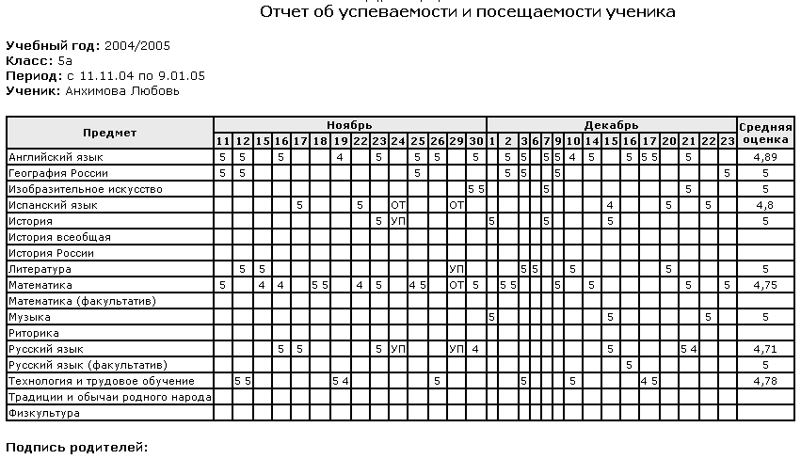
Рисунок 2. Отчёт об успеваемости и посещаемости ученика
Родители и администрация школы имеют возможность проводить анализ работы учителя благодаря такому отчёту, как «Средний балл учителя», который позволяет сравнить средние баллы, которые получают классы у данного учителя со средними баллами классов по всем предметам.
Важным фактором вовлечения учеников и родителей в реализацию проекта автоматизации системы образования на основе АИС «Сетевой город» является обеспечение доступа родителей и детей к компьютеру и сети Интернет с целью просмотра отчётов, дневника заданий или дистанционного общения. Так, одним из способов решения этой задачи может быть планирование времени доступа в компьютерный класс родителей в вечернее время или работа на компьютерах непосредственно на родительском собрании.
Что касается учащихся, то для них необходимо, во-первых, выделить время в компьютерном классе, во-вторых, провести обучение в рамках уроков информатики основным возможностям и приёмам работы в «Сетевом городе», особенно в «Дневнике заданий», «Личном портфолио», внутрисистемной электронной почте и форуме.
В связи с невысоким уровнем владения многими родителями компьютерными технологиями, но массовым обладанием сотовым телефоном важную роль в повышении успеваемости и посещаемости учащихся играет SMS-рассылка. В случае подписки на рассылку (стоимость – 60-70 руб. в месяц) родители могут получать информацию об успеваемости и посещаемости своего ребёнка неограниченное количество раз – главное, чтобы оценки регулярно выставлялись в электронный журнал. Родители также имеют возможность получать отчёты по разовым запросам (в этом случае примерная стоимость – примерно 5 руб. за одно сообщение). При этом все расчёты производятся с оператором сотовой связи пользователя путём снятия средств со счёта абонента.

Организация внутришкольного мониторинга
Одним из основных достоинств системы «Сетевой город», в полной мере проявляющихся на уровне муниципального образования и региона, является всесторонний учёт движения учащихся. В отчёте «Движение учащихся по школе» можно получить информацию о количество выбывших/прибывших по классам или параллелям за учебные и летние периоды, при этом есть возможность вывести фамилии этих учеников. Доступны списки прибывших и выбывших учеников за отчётный период с указанием фамилии и класса ученика, № приказа и школы, откуда прибыл ученик.
Отчёт «Наполняемость классов» содержит количество учащихся по классам и параллелям, а также среднюю наполняемость по параллелям, старшей ступени и ОУ в целом на определённую дату.
Отчёт «Итоговые данные по учащимся» содержит информацию о количестве учащихся по классу или по школе на учебный период с указанием классов, параллелей и общешкольных данных: мальчиков, девочек, изучающих иностранный язык, относящихся и определённым физкультурным группам, находящихся на учёте, а также по составу семьи.
Мониторинг качества образования по итогам учебных периодов
Первой стадией организации мониторинга является выставление учителями-предметниками итоговых оценок за учебный период. Наличие итоговых оценок обеспечивает автоматическое формирование ряда отчётов, например:
- «Отчёта учителя-предметника» (количество обучающихся, количество обучающихся на 5, 4, 3 и 2, н/а, освобождённых, а также % качества, успеваемости и СОУ);
- «Отчёта классного руководителя» (количество учащихся, количество и фамилии успевающих на 5, на 4 и 5, с одной 4 и одной 3, н/а, неуспевающие, % успеваемости и качества знаний по классу);
- Отчёта «Средний балл ученика», который содержит средний балл ученика по каждому предмету в сравнении со средним баллом по классу за учебный период или за срезовые работы. Имеется график, на котором оценки учащегося сравниваются со средними по классу. Отчёт эффективен для использования классным руководителем на родительских собраниях.
- Отчёта «Средний балл по предмету», который позволяет проанализировать качество работы преподавателей и учёбы детей (с точки зрения среднего балла по предмету) по тому или иному предмету в сравнении с другими предметами. Информация представлена как в графическом, так и в текстовом формате.
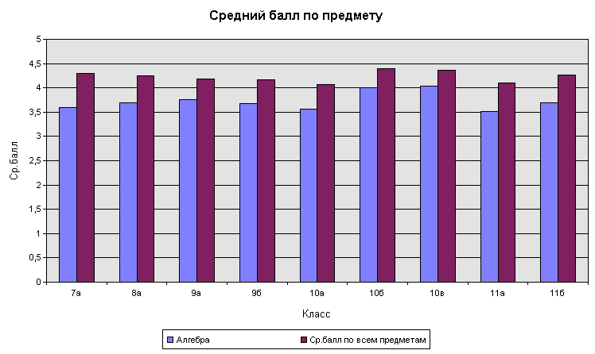
Рисунок 3. Отчёт "Средний балл по предмету"
- Отчёта «Средний балл учителя», позволяющий сравнить средние баллы, которые получают классы у данного учителя со средними баллами классов по всем предметам. Имеется наглядный график. Информация отчёта позволяет администрации сравнить работу различных педагогов.
Для сведения информации по классам в отчёт по ОУ предназначен «Сводный отчет классного руководителя», который позволяет получить информацию об учащихся по всей параллели, по младшей, средней, старшей ступени отдельно и по всей школе в целом, в заданном учебном периоде (или за весь учебный год) по группам: отличники, хорошисты, учащиеся с одной тройкой, с двумя и более тройками, неуспевающие, неаттестованные. В отчёте предоставлена информация об абсолютной и качественной успеваемости по школе.
На первоначальном этапе внедрения АИС «Сетевой город – Образование» целесообразно ограничиться итоговым мониторингом учебной деятельности, параллельно проводя повышение квалификации педагогов, работу с родителями и учениками, заполнение баз данных, а также экспериментальную работу по внедрению автоматизированного текущего мониторинга силами творческой группы. Этот этап может занять от полугода до 2 лет в зависимости от особенностей ОУ.
Текущая успеваемость
Условием реализации мониторинга текущей учебной деятельности учащихся является регулярное выставление оценок и пропусков в электронный классный журнал «Сетевого города», поэтому важно организовать системную работу коллектива с электронным журналом. Существует несколько способов организации такой работы:
- с использованием мотивационно-целевого подхода, когда коллективу демонстрируется положительный эффект от использования мониторинга текущей учебной деятельности, например, повышение успеваемости и посещаемости в экспериментальном классе;
- административный подход с чётким контролем администрацией выполнения педагогами своих обязанностей, которые зафиксированы в функционале и плане работы школы.
На наш взгляд, оба подхода должны разумно сочетаться и дополняться внимательным отношением к повышению квалификации педагогов в области использования «Сетевого города» и обязательным вовлечением родителей и учеников, потому что оценки ставятся, прежде всего, для них.
Приведём примеры некоторых отчётов, реализующих мониторинг текущей учебной деятельности учеников и профессиональной деятельности педагогов:
- «Отчёт об успеваемости класса по предмету» позволяет оперативно контролировать текущее качество работы учителя, уровень успеваемости и качества знаний учащихся какого-либо класса за определённый период времени. В отчёте даже указывается, за что и по какой теме получены оценки, а также количество учащихся, получивших различные отметки.
- «Отчёт о посещаемости класса» содержит сведения о количестве пропущенных учащимися уроков за день и за определённый месяц.
- Отчёт «Итоги успеваемости и качества знаний ученика» эффективен для работы классного руководителя с родителями и учениками, так как содержит графики по каждому ученику, которые позволяют сравнить уровень успеваемости (текущий средний балл по предмету) отдельного ученика со средним по классу и по параллели за месяц.
- «Предварительный отчёт классного руководителя за учебный период», содержащий те же данные, что и традиционный отчёт классного руководителя за учебный период, позволяет классному руководителю оперативно контролировать текущее состояние успеваемости и качества знаний.
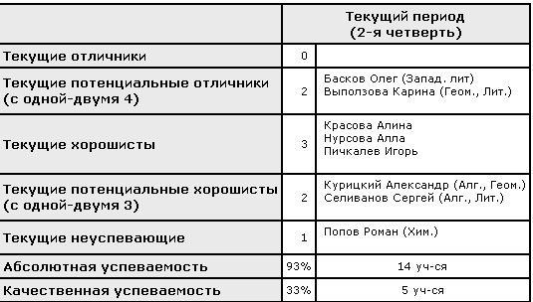
Рисунок 4. Предварительный отчёт классного руководителя за учебный период
Пожалуй, главным достоинством мониторинга текущей успеваемости и посещаемости является возможность быстрой обработки информации и принятия управленческих решений как, в основном, для администрации и классного руководителя, так и для учителя-предметника. Нет необходимости ждать совещания или отчёта или перелистывать журналы, выписывая оценки учеников, достаточно выбрать автоматизированный отчёт, чтобы увидеть полную картину результатов учебной деятельности на определённый момент.
Таким образом, «Сетевой город – Образование» предоставляет широкие возможности по мониторингу качества образования на различных уровнях, способствующие повышению качества образования. Благодаря АИС создаётся единая система мониторинга качества образования на уровне образовательного учреждения, города, района и региона в целом. Важными условиями успешной организации мониторинга является повышение квалификации сотрудников ОУ и органов управления образованием, систематическая работа ОУ по вовлечению родителей и учащихся к использованию программы, а также усилия руководителей системы образования по обеспечению бесперебойной работы сети Интернет в образовательных учреждениях Алтайского края.

